White-space用来是设置element元素对内容中空格的处理方式。  
normal（默认值） nowrap pre pre-wrap pre-line  
1.normal表示多个相邻空格会被合并成一个空格，会根据容器大小自动换行。

2.nowrap表示也会合并空格，但是不会换行  
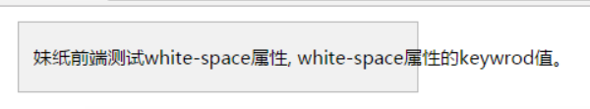

3.pre表示保留空格不换行

4.pre-wrap表示保留空格换行

5.pre-line表示合并空格换行

Text-overflow： clip || ellipsis || string

默认值是clip  
clip表示修剪文本  
ellipsis表示显示省略号  
string表示特定的文本表示

单行文本省略号

span{

display: inline-block;

width: 100px;

white-space: nowrap;

text-overflow: ellipsis;

overflow: hidden;

}

Overflow不能少，text-overflow仅仅是设置超出的时候以什么形式显示。White-space设置为nowrap，不然会自动换行。

多行

div{

border: 1px solid red;

position: relative;

width: 202px;

height: 2em;

line-height: 1em;

overflow: hidden;

}

div::after{

content: "...";

position: absolute;

bottom: 2px;

right: 5px;

padding-left: 20px;

background: #ffffff;

background: linear-gradient(to right,transparent,#fff 55%);

}

容器的height要是line-height的整数倍。主要是利用伪元素：：after，然后absolute布局，注意padding-left，注意背景的话要用白色，或者高级一点用线性渐变。